8 NW+ bei Herrn Schaaf; Wochenplan 31+32; 4.–15. Mai 2020
Aufgabe 3 (AB) vom letzten Plan konntet ihr noch nicht bearbeiten. Es war zu früh eingefügt, deshalb findet ihr es hier erneut. Alle Wochenplanergebnisse (26-27; 29/30 und 31/32) bitte bis zum 17. Mai an mich versenden (als lesbares (!) Photo, Scan oder als Datei).
Bitte erledigt folgende Aufgaben:
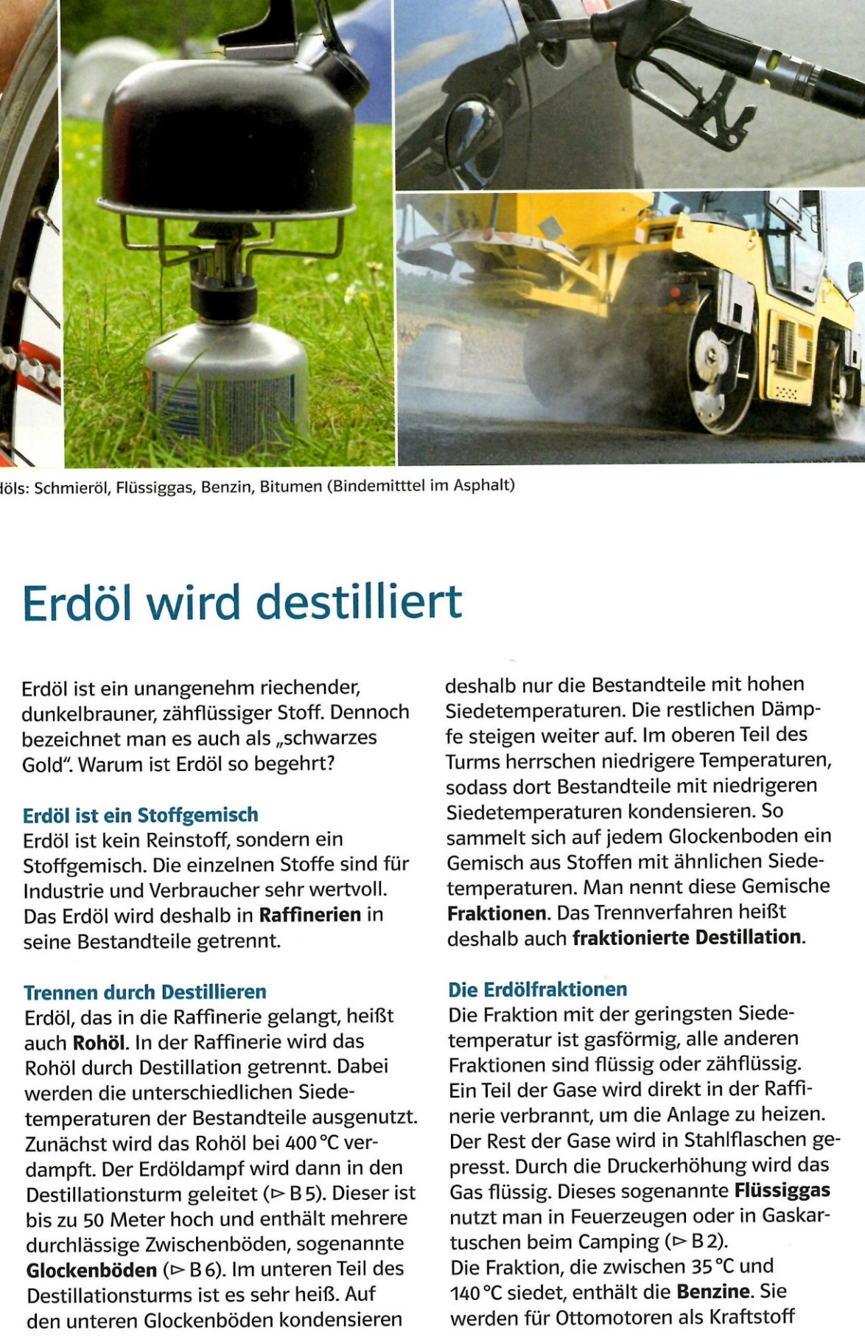
- Lies die Seiten 286 und 287 durch und bearbeite Aufgaben: 1 bis 3
S. 286

S. 287
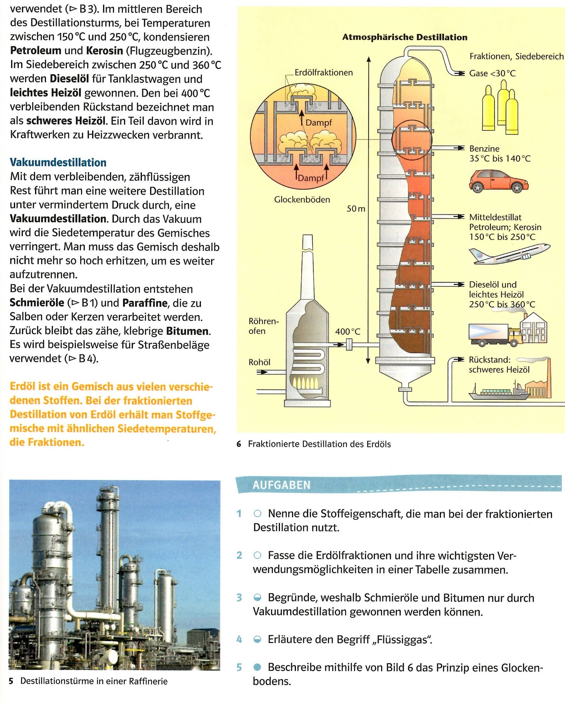

- Bearbeite das folgende Arbeitsblatt (solltest du es nicht ausdrucken können, übernimm bitte den ganzen Lückentext in deine Mappe):
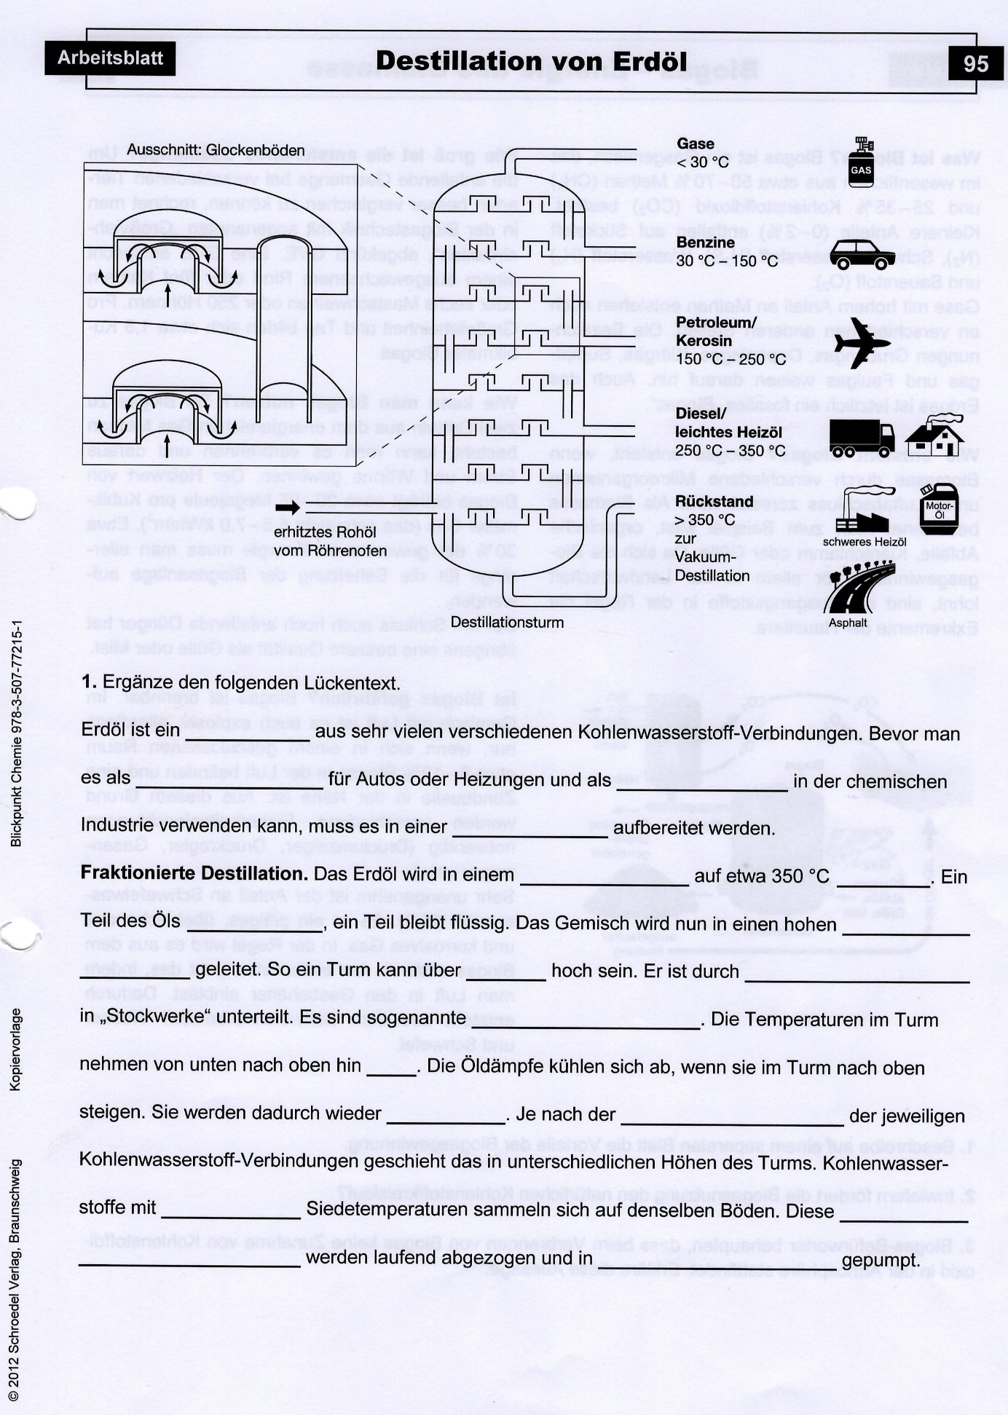

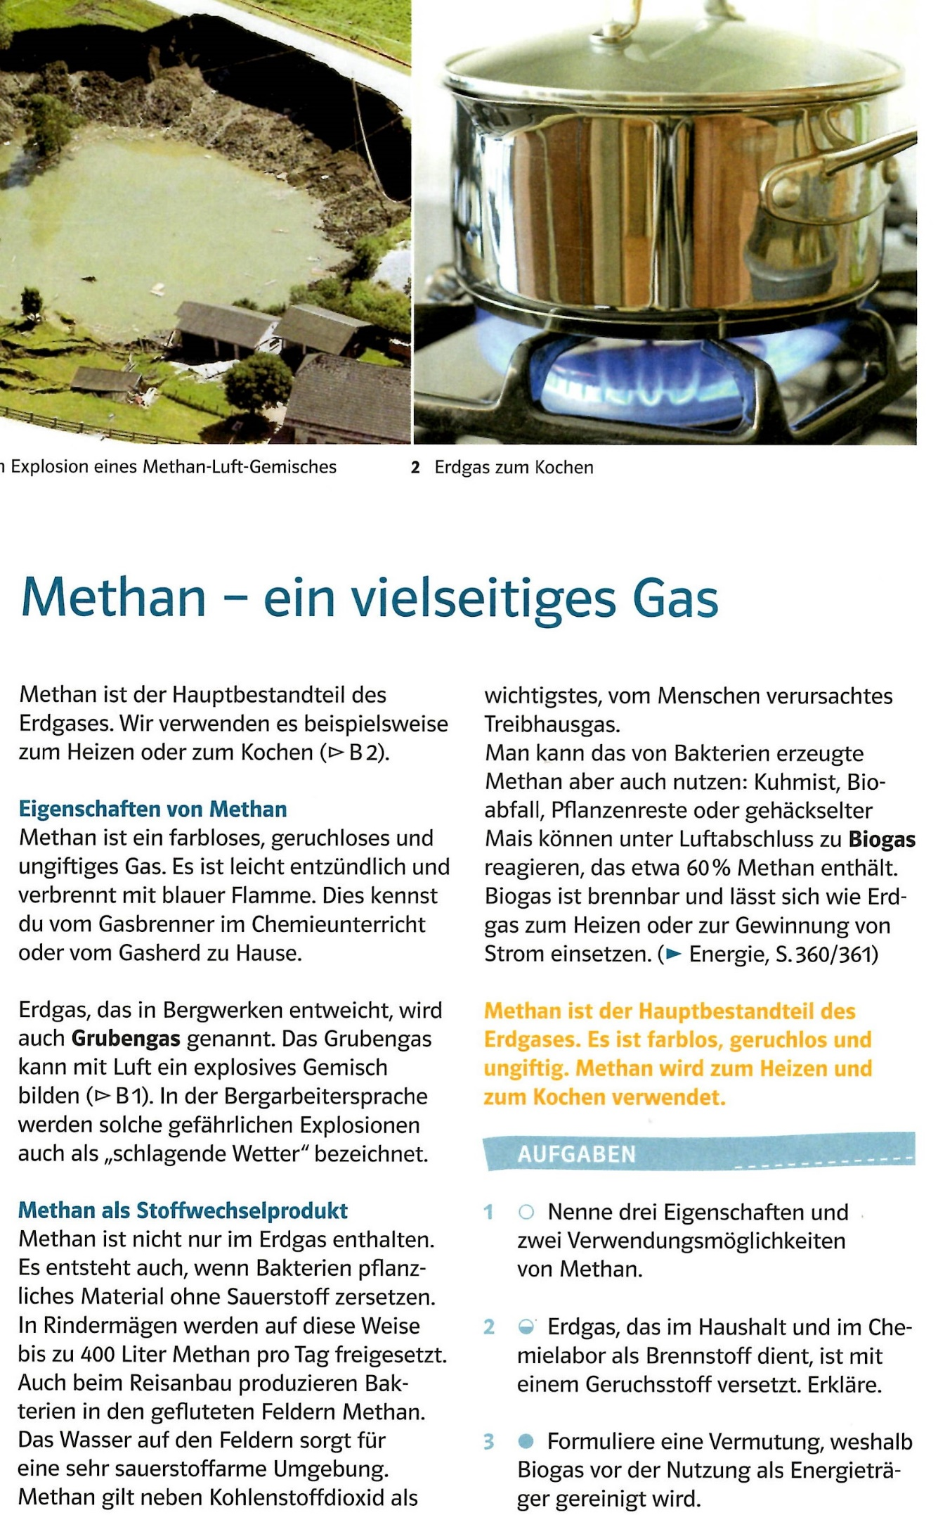
- Lies die Seite 288 durch und bearbeite nur die Aufgaben 1 und 2.
S.288

- Lies die Seite 289 durch und bearbeite nur die Aufgabe 1.
S.289